「揭開機能性食品的神秘面紗」教師研習計畫
- 依據：
教育部推動九年一貫課程綱要曁教育部補助辦理精進課堂教學能力要點。
- 研習目標：
國人飲食逐漸西化，而活動量逐漸減少，造成國人罹患與生活習慣相關的疾病比例大大增加。十大死因當中，超過半數與生活和飲食習慣相關的「代謝症候群」有關。而隨著食品科技的進步，研究人員陸續發現潛藏在食品內的微量機能性素材，並以科學的角度驗證其功效，應用在預防醫學的角度上，遠較罹病後的治療還要事半功倍。然而，機能性食品何其多，大多數民眾都一知半解，本研習計畫希望能幫助教師揭開機能性食品的神秘面紗，同時透過正確的飲食習慣，讓全體教師遠離代謝症候群的威脅。
- 辦理單位：
  - 指導單位：教育部
  - 主辦單位：全國教師會
  - 承辦單位：統一企業
- 研習時間：由各公私立國中小各會員學校向本會提出申請。
- 研習地點：各校自覓研習場地或學校場地亦可。
- 研習對象：各公私立國中小學校之教師
- 研習人數：30人(含)以上,由統一企業生技中心營養師到校演講
30人以下,由統一保健部推廣人員到校演講
- 研習方式：專題演講與雙向溝通討論
- 研習活動設備：各校自備電腦、單槍投影機及布幕
拾、課程內容：
時間 | 主題 | 主講者
第一堂課50分鐘 | 認識有機食品和健康食品 | 統一企業生技中心  營養師
第二堂課50分鐘 | 如何同時管理體重及健康 | 統一企業生技中心  營養師
第三堂課50分鐘 | 如何遠離代謝症候群 | 統一企業生技中心  營養師

拾壹、各校研習申請時間：依各校自行安排時間,但需前15天提出申請,以便講師行程安排
拾貳、研習時數：每場研習活動將申請核予三小時研習時數。
拾參、研習相關講座之經費，概由統一企業支應。
拾肆、本計畫陳報教育局核定後實施。

營養師資歷:
首席營養師-陳宣佑
學經歷：
統一企業生命科技研發中心
副課長級研究員、營養師
台大食品科技研究所 碩士
輔大食品營養學系 學士
專技高考 食品技師
專技高考 營養師

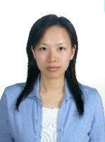 | 營養碩士-黃秀雯  學經歷：  統一企業中央研究所營養小組研究員  千禧之愛健康基金會執行小組  國健局2004年優良衛生健康促進教材優等獎  統一企業中央研究所生技中心研究員  輔大食品營養學系 碩士  輔大食品營養學系 學士

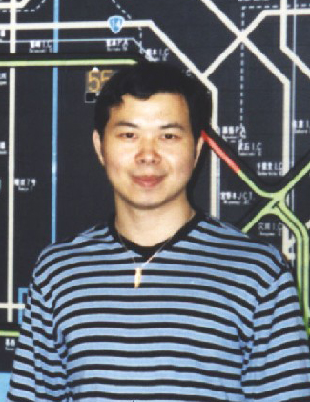 | 工學碩士-張庭愷  學經歷：  保健食品相關研究7年  統一企業生命科技研發中心副課長級研究員  膠囊錠劑類保健產品開發  產品曾獲國家生技醫療品質獎  統一企業中央研究所生技中心研究員  大同工學院化工所生物工程組 碩士

